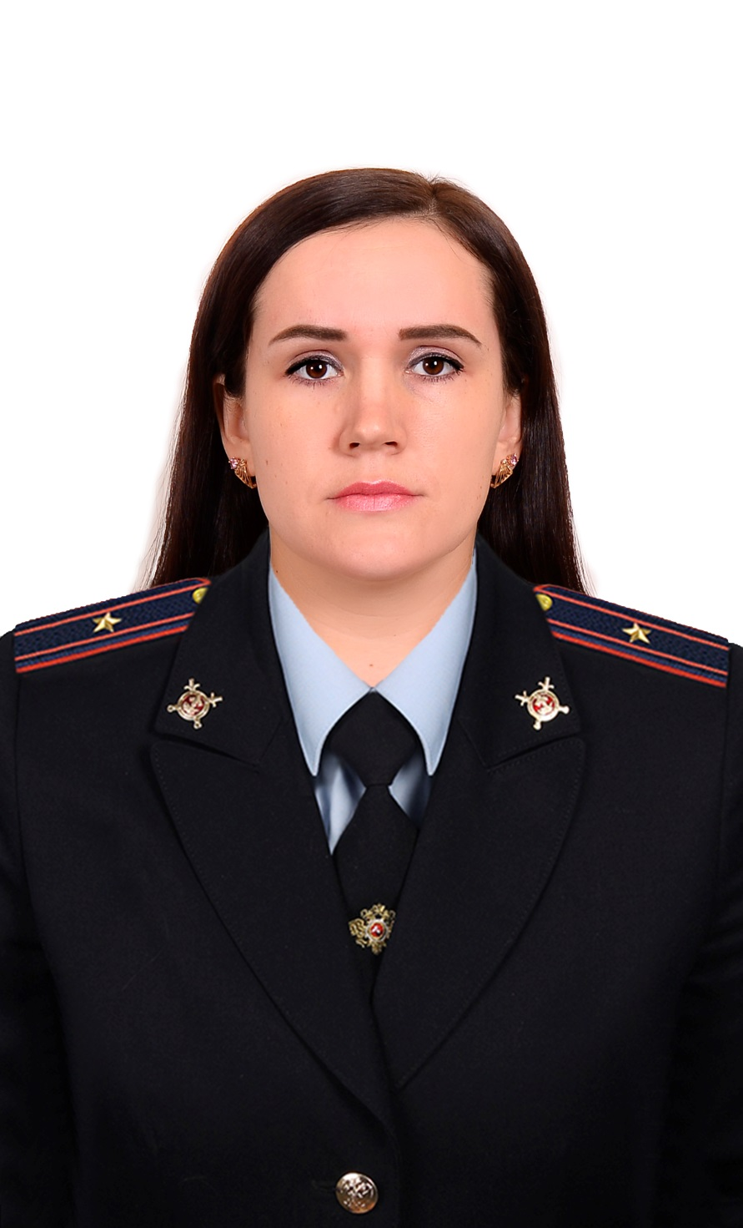

Начальник ОУУП и ПДН пункта полиции №2 МО МВД России «Заларинский» майор полиции
Михайлова Татьяна Васильевна

Телефон 89025676329, 89992304147, электронная почта tmikhailova22@mvd.ru

